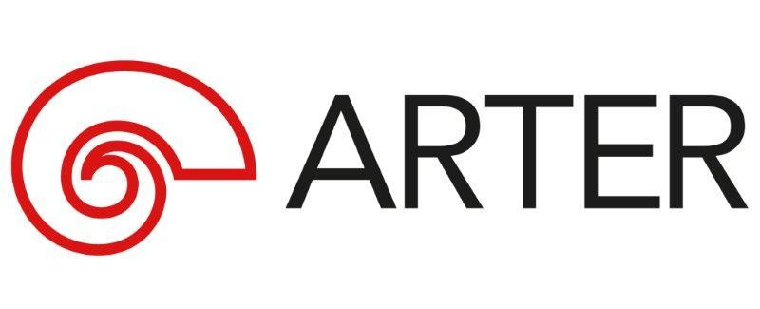
Basın Bülteni
bkz.
Banu K. Zeytinoğlu İletişim
Yeliz TİNGÜR
yelizt@bkziletisim.com
0 541 281 12 05

ARTER’DE
SANATÇI ve KÜRATÖR EŞLİĞİNDE TURLAR,
21 ve 28 KASIM’DA!

Yasemin Özcan, Islak Zemin başlıklı kişisel sergisi kapsamında, serginin küratörü Eda Berkmen ile birlikte 21 Kasım Perşembe akşamı 19:00’da rehberli bir tur gerçekleştirecek. Maaria Wirkkala’nın Karaya Çıkmak Yasaktır başlıklı kişisel serginin küratörü Nilüfer Şaşmazer’in gerçekleştireceği tur ise 28 Kasım Perşembe akşamı 19:00’da düzenlenecek. Arter Öğrenme Programı’nın Yorumlama Etkinlikleri kapsamında, sınırlı sayıda katılımcıyla ve ücretsiz olarak düzenlenen etkinliklere katılmak için ogrenme@arter.org.tr adresine e-posta göndererek kayıt yaptırılabilir.

ISLAK ZEMİN: SANATÇI ve KÜRATÖR EŞLİĞİNDE SERGİ TURU

Yasemin Özcan’ın Arter’de devam eden Islak Zemin başlıklı kişisel sergisi, insanın toprakla, hatırlamanın dille, otobiyografinin kurguyla ilişkisi üzerinden nesiller arası aktarım, göç ve kimlik inşası konularına odaklanıyor. Sergi, sanatçının Arter’deki galeri mekânı için ürettiği yeni eserlerini daha erken tarihli yapıtlarıyla bir araya getiriyor.

21 Kasım 2024 Perşembe akşamı saat 19:00’da, Yasemin Özcan’ın ve Islak Zemin sergisinin küratörü Eda Berkmen tarafından gerçekleştirilecek tur, serginin kavramsal çerçevesine ve sergilenen yapıtlara odaklanacak. Etkinlik, sergi turunun ardından katılımcıların sorularını ve kişisel izlenimlerini paylaşmasına da alan tanıyacak.

KARAYA ÇIKMAK YASAKTIR: KÜRATÖR EŞLİĞİNDE SERGİ TURU

Maaria Wirkkala’nın 52. Venedik Bienali (2007) kapsamında Finlandiya Pavyonu için ürettiği ve Arter’deki galeri mekânı için yeni dokunuşlarla tekrar yorumladığı Karaya Çıkmak Yasaktır, sanatçının kişisel tarihini ve anılarını bugün de güncelliğini koruyan toplumsal ve politik meselelerle bir araya getiriyor.

28 Kasım 2024 Perşembe akşamı saat 19:00’da, Maaria Wirkkala’nın Arter’de devam eden Karaya Çıkmak Yasaktır başlıklı kişisel sergisi bağlamında serginin küratörü Nilüfer Şaşmazer tarafından gerçekleştirilecek tur, serginin kavramsal çerçevesine ve sergilenen yapıta odaklanacak. Etkinlik, sergi turunun ardından katılımcıların sorularını ve izlenimlerini paylaşmasına da alan tanıyacak.

Arter Öğrenme Programı’nın yorumlama etkinlikleri kapsamında, sınırlı sayıda katılımcıyla ücretsiz olarak düzenlenen sergi turlarına katılmak için ogrenme@arter.org.tr adresine e-posta göndererek kayıt yaptırmak gerekiyor.

Arter’in güncel programlarına ilişkin daha detaylı bilgiye www.arter.org.tr adresinden erişilebilir. Pazartesi hariç her gün açık olan Arter, Salı-Pazar günleri 11:00-19:00, Perşembe günleri ise 11:00-20:00 saatleri arasında ziyaret edilebiliyor. Kurumsal Sponsor Tüpraş’ın değerli desteğiyle, tüm sergilere giriş 24 yaş altı izleyiciler için her gün; Perşembe günleri ise her yaştan izleyici için ücretsiz. Arter Beraber üyeleri ise sergileri yıl boyunca ücretsiz ziyaret etmenin yanı sıra farklı ayrıcalıklardan faydalanıyor. Arter binasının Kütüphane, Kitabevi, Bistro by Divan, arka bahçe alanlarına ve Galeri 0’da yer alan sergiye giriş için bilet gerekmiyor. Ulaşım Sponsorları Ford Otosan ve Otokar’ın desteği sayesinde Taksim’den ve Tepebaşı’ndan ücretsiz servis araçlarıyla Arter’e ulaşılabiliyor.

Bilgi için: arter.org.tr
Adres: Irmak Cad. No: 13 Dolapdere Beyoğlu 34435 İstanbul / T. 0212 708 58 00

